Perforation de courroies
Informations du client :

Compagnie : | Cliquez ici |  | N° Téléphone : | Cliquez ici
Contact : | Cliquez ici |  | N° Télécopieur : | Cliquez ici
Courriel : | Cliquez ici
Adresse : | Cliquez ici
Ville, Prov. : | Cliquez ici |  | Code Postal : | Cliquez ici  C.L.  B.W.  G.C.R.R  O.C.  I.C.
Informations de la courroie :

Diamètre du Trou (A) : |  | Cliquez ici. | Type de courroie : | Cliquez ici
Centre/Centre des Trous (B) : |  | Cliquez ici | Type de Joint : | Cliquez ici
Centre/Centre des Rangées (C) : |  | Cliquez ici | Longueur : | Cliquez ici
Marge Extérieure du côté (D) : |  | Cliquez ici | Largeur (B.W.) : | Cliquez ici
Marge Intérieure du côté (E) : |  | Cliquez ici | Qté Trous /Rangée : | Cliquez ici
Diamètre du Trou Passant (F) : |  | Cliquez ici | Qté Rangées : | Cliquez ici
Diamètre du Trou Fraisé (G) : |  | Cliquez ici
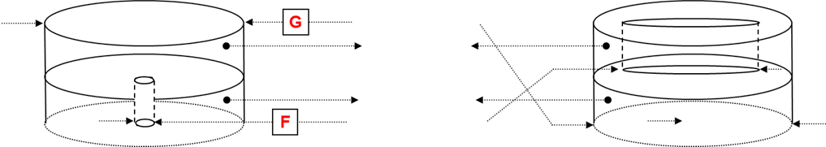
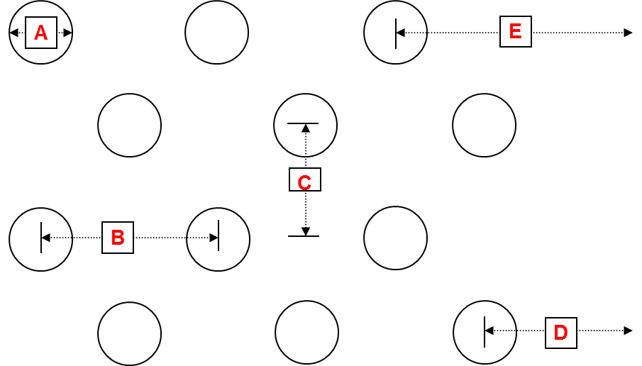
Diamètre du trou fraisé
Couvert
Carcasse
Diamètre du trou passant
Direction de roulement

